«Разведочное бурение»

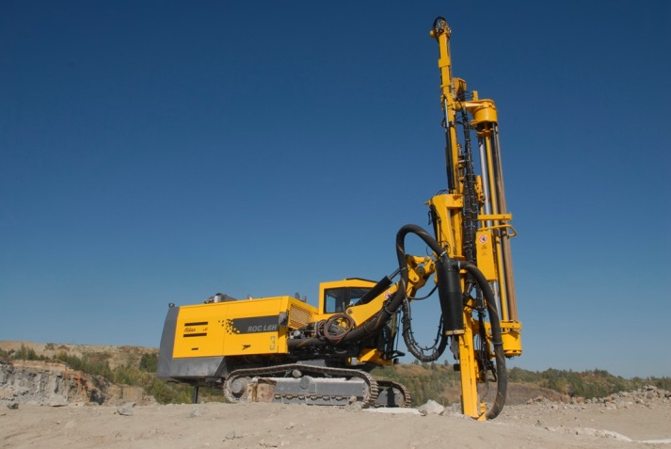
Считается что разведочное бурение один из самых надежных способов отыскания мест зарождения полезных ископаемых и горных пород, изучения будущего места строительства, а также поиска подземных вод. Такой способ бурения дает ряд преимуществ, причем не только экономических.

Что дает разведочное бурение?

Разведочное бурение очень просто и экономично. Технически при таком типе бурения диаметр полученной скважины в несколько раз меньше чем у эксплуатационной. Благодаря этому такой вид бурения дешевле и быстрее. И если вдруг бурение не даст результатов, то затраты на него будут минимальными.

При таком бурении можно определить:

- Глубину залегания подземных вод
- Состав подземных вод
- Тип и свойства грунта
- Глубину промерзания грунта
- возможность строительства на данном грунте

Так как разведочное бурение в несколько раз быстрее, с его помощью можно определить тип и диаметр долота и бура, которые будут использоваться при бурении финальной эксплуатационной скважины. Различные виды долот зависят от типа грунта.

Виды разведочного бурения

В зависимости от местности и типа грунта, разведочное бурение может совершаться разными способами. Вот основные виды бурения скважин:

- Ударный
- Вращательное
- Вибрационное
- Комбинированное

Ударное бурение происходит за счет поступательных движений инструмента. Такой метод чем-то похож на отбойный молоток. В зависимости от того чем приводится рабочий инструмент в действие, различают ударно-канатный и ударно-штанговый методы бурения.
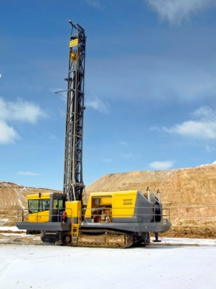
Вращательное бурение происходит за счет непрерывного вращения рабочего инструмента. Этот вид бурения является самым популярным, так как существует огромное количество его видов.

Например, рабочий инструмент может приводиться в действие ротором, турбобуром, электробуром. Сам инструмент также имеет множество видов, он может быть сделан как с применением твердых сплавов, так и с армированными алмазами.

Все эти виды вращательного бурения позволяют выбрать именно тот способ бурения, который больше всего подходит к данному грунту, а в особо твердых участках грунта может использоваться вращательно-ударный метод. При таком способе рабочий инструмент не только постоянно вращается, но и совершает поступательные движения.

Вибрационный метод бурения заключается в передаче рабочему инструменту вибрационных или виброударных нагрузок. Но такой метод может использоваться только для бурения рыхлых и мягких пород, и не подходит для скалистых.

Комбинированный метод применяется в том случае, если грунт, который нужно бурить, очень разнообразный. Так как для каждого вида пород должен применяться свой метод бурения, логично, что если геологические условия разнообразны, то целесообразно применять не один способ бурения. На практике комбинируются не более трех способов последовательного бурения.

Стоимость разведочного бурения

При подсчете стоимости разведочного бурения во внимание берутся трубы, буровая установка, диаметр и глубина отверстия. Но так как скважина при таком бурении небольшого диаметра, то общая стоимость этого процесса гораздо меньше, чем при бурении эксплуатационной скважины.

Естественно, что применение разведочного бурения необязательно. Например, в местах, где пробурено уже несколько скважин и наличие там воды однозначно. Однако если точно не известно есть ли вода под землей, такой тип бурения сэкономит и время и деньги.

